Министерство образования Красноярского края

Краевое государственное бюджетное профессиональное образовательное учреждение
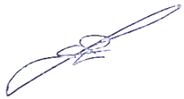

«Красноярский колледж радиоэлектроники и информационных технологий»
УТВЕРЖДАЮ

Директор колледжа

__
__
____
__
_ А.В. Войнов

«
8
»
Сентябрььь

202
6
г.

Расписание секций, кружков, объединений

на 1 семестр 2026/2027 года

№  п/п | Название секции | Руководитель | Место проведения секции*  (программы реализуются с применением дистанционных технологий) | День недели, время
 |  | Секции физкультурно-спортивной направленности
3 | Настольный теннис | Леонтьева Ирина Викторовна | Спортивный зал  проспект им. газеты «Красноярский рабочий», 156 | ВТ 15:00 – 16:35 ЧТ 15:00 – 16:35
5 | Легкая атлетика | Курманов Дмитрий Сергеевич | проспект Свободный, 67 | ВТ 15:00 – 16:35 ЧТ 15:00 – 16:35

